Câu **1**: [NB]

Bạn hãy chọn đáp án đúng.  
Vào buổi sáng, đồng hồ sau chỉ mấy giờ?  
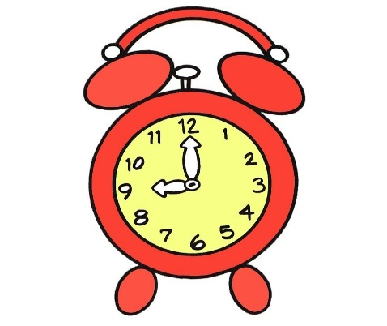

A. 9 giờ 0 phút.

B. 9 giờ 12 phút. C. 12 giờ 0 phút. D. 12 giờ 9 phút.

Lời giải:

**Bước 1:**

**Lý thuyết:**Kim dài chỉ phút, kim ngắn chỉ giờ.  
Kim ngắn chỉ số 9 , vậy đây là 9 giờ.  
Kim dài chỉ số 12 , vậy số phút là 0 .  
**Đáp án:**9 giờ 0 phút.

Câu **2**: [NB]

Sắp xếp các hoạt động theo thứ tự lần lượt diễn ra từ sớm nhất đến muộn nhất trong một ngày.  
Hoạt động A. Nga nghỉ trưa lúc 12 giờ 30 phút .  
Hoạt động B. Nga đi học về lúc 10 giờ sáng.  
Hoạt động C. Lúc 16 giờ Nga chơi thể thao.  
Hoạt động D. Nga ăn trưa lúc 12 giờ.

Hoạt động B. Nga đi học về lúc 10 giờ sáng.

Hoạt động D. Nga ăn trưa lúc 12 giờ.

Hoạt động A. Nga nghỉ trưa lúc 12 giờ 30 phút .

Hoạt động C. Lúc 16 giờ Nga chơi thể thao.

Lời giải:

**Bước 1:**

Các mốc thời gian sẽ được xếp theo thứ tự tăng dần của giờ tương ứng là 10 giờ sáng; 12 giờ; 12 giờ 30 phút; 16 giờ.  
**Đáp án:**  
Hoạt động B. Nga đi học về lúc 10 giờ sáng.  
Hoạt động D. Nga ăn trưa lúc 12 giờ.  
Hoạt động A. Nga nghỉ trưa lúc 12 giờ 30 phút .  
Hoạt động C. Lúc 16 giờ Nga chơi thể thao.

Câu **3**: [NB]

Bạn hãy chọn đáp án đúng.  
Vào buổi sáng, đồng hồ sau chỉ mấy giờ?

A. 11 giờ

B. 12 giờ C. 11 giờ 12 phút D. 12 giờ 11 phút

Lời giải:

**Bước 1:**

**Lý thuyết:**  
Kim ngắn chỉ giờ, kim dài chỉ phút. Kim ngắn dịch chuyển một số là một giờ. Kim dài quay một vòng là một giờ, dịch chuyển một vạch là một phút.  
  
Kim ngắn chỉ vào số 11 , kim dài chỉ vào số 12 .  
Do đó, đồng hồ trên chỉ 11 giờ đúng.  
**Đáp án:**  
11 giờ

Câu **4**: [NB]

Bạn hãy điền số thích hợp vào ô trống  
Bây giờ là 9 giờ 30 phút tối. Theo hệ 24 giờ thì bây giờ là [[21]] giờ [[30]] phút.

Lời giải:

**Bước 1:**

**Lý thuyết:**  
Giờ chiều ta có cách đọc khác theo hệ 24 giờ. Để đổi giờ chiều sang hệ 24 giờ ta lấy số giờ cộng với 12 và giữ nguyên số phút.  
  
Theo lý thuyết, ta đổi 9 giờ tối theo hệ 24 giờ là: 9 + 12 = 21 (giờ)  
Do đó 9 giờ 30 phút theo hệ 24 giờ là : 21 giờ 30 phút.  
**Đáp án:**  
21  
30

Câu **5**: [NB]

Bạn hãy điền số thích hợp vào ô trống.  
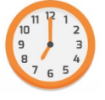  
Trong đồng hồ trên, kim phút chỉ số [[12]].

Lời giải:

**Bước 1:**

**Lý thuyết:**  
Kim ngắn chỉ giờ, kim dài chỉ phút.  
  
Trong đồng hồ trên, kim phút là kim dài chỉ vào số 12 .  
**Đáp án:**  
12

Câu **6**: [NB]

Bạn hãy điền số thích hợp vào ô trống  
Đồng hồ chỉ 6 giờ đúng thì kim dài chỉ số [[12]], kim ngắn chỉ số [[6]].

Lời giải:

**Bước 1:**

**Lý thuyết:**  
Kim ngắn chỉ giờ, kim dài chỉ phút.  
  
Vì đồng hồ chỉ 6 giờ đúng nên kim dài chỉ số 12 , kim ngắn chỉ số 6 .  
**Đáp án:**  
12  
6

Câu **7**: [NB]

Bạn hãy điền số thích hợp vào ô trống.  
Một đồng hồ có kim ngắn chỉ vào số 11 , kim dài chỉ vào số 12 thì đồng hồ đã cho chỉ [[11]] giờ.

Lời giải:

**Bước 1:**

**Lý thuyết:**  
Kim ngắn chỉ giờ, kim dài chỉ phút.  
  
Vì kim dài chỉ vào số 12 , kim ngắn chỉ vào số 11 thì đồng hồ đã cho chỉ 11 giờ.  
**Đáp án:**  
11

Câu **8**: [NB]

Bạn hãy sắp xếp các giờ theo thứ tự xuất hiện tăng dần trong một ngày (theo chiều từ trên xuống dưới).

6 giờ sáng

8 giờ sáng

13 giờ

5 giờ chiều

Lời giải:

**Bước 1:**

**Lý thuyết:**  
Đồng hồ hệ 12 giờ và hệ 24 giờ. Khi đổi từ hệ 12 giờ sang hệ 24 giờ thì các giờ chiều sẽ cộng thêm 12 vào phần giờ, các giờ buổi sáng giữ nguyên.  
  
Theo lý thuyết, ta đưa các giờ đã cho về hệ 24 giờ ta được:  
6 giờ sáng được 6 giờ.  
8 giờ sáng là 8 giờ.  
13 giờ là 13 giờ.  
5 giờ chiều là 17 giờ.  
Mà 6 < 8 < 13 < 17 nên các giờ được sắp xếp theo thứ tự xuất hiện tăng dần trong một ngày là:  
6 giờ sáng  
8 giờ sáng  
13 giờ  
5 giờ chiều

Câu **9**: [NB]

Bạn hãy chọn đáp án đúng.  
Mẹ đi làm lúc 14 giờ 45 phút. Đồng hồ nào dưới đây thể hiện giờ mẹ đi làm?  
  
A. Hình 2.

B. Hình 3. C. Hình 1.

Lời giải:

**Bước 1:**

**Lý thuyết:**  
Xem đồng hồ hệ 12 giờ và hệ 24 giờ.  
  
Mẹ đi làm lúc 14 giờ 45 phút nghĩa là mẹ đi làm lúc 2 giờ 45 phút chiều.  
Ở hình 1, kim giờ của đồng hồ đang chỉ giữa số 3 và số 4 , kim phút của đồng hồ đang chỉ số 9 . Đồng hồ đang chỉ 3 giờ 45 phút chiều.  
Ở hình 2, kim giờ của đồng hồ đang chỉ giữa số 2 và số 3 , kim phút của đồng hồ đang chỉ số 9 . Đồng hồ đang chỉ 2 giờ 45 phút chiều.  
Ở hình 3, kim giờ của đồng hồ đang chỉ giữa số 1 và số 2 , kim phút của đồng hồ đang chỉ số 9 . Đồng hồ đang chỉ 1 giờ 45 phút chiều.  
Vậy đồng hồ ở hình 2 thể hiện giờ mẹ đi làm.  
**Đáp án:**  
Hình 2.

Câu **10**: [NB]

Bạn hãy chọn đáp án đúng.  
Cho hình vẽ sau:  
Đồng hồ chỉ mấy giờ?

A. 8 giờ 30 phút.

B. 8 giờ 3 phút. C. 18 giờ 3 phút.

Lời giải:

**Bước 1:**

**Lý thuyết:**  
Xem đồng hồ hệ 12 giờ và hệ 24 giờ.  
  
Theo hình vẽ đã cho, ta thấy đồng hồ chỉ 8 giờ 30 phút.  
**Đáp án:**  
8 giờ 30 phút.

Câu **11**: [NB]

Bạn hãy chọn đáp án đúng.  
Bạn Trang đi ngủ lúc 10 giờ 15 phút đêm. Hỏi bạn Trang đi ngủ lúc mấy giờ theo hệ 24 giờ?

A. 22 giờ 15 phút.

B. 23 giờ 15 phút. C. 21 giờ 15 phút.

Lời giải:

**Bước 1:**

**Lý thuyết:**  
Xem đồng hồ hệ 12 giờ và hệ 24 giờ.  
  
Ta đổi 10 giờ tối theo hệ 24 giờ: 10 + 12 = 22 (giờ).  
Vậy bạn Trang đi ngủ lúc 22 giờ 15 phút theo hệ 24 giờ.  
**Đáp án:**  
22 giờ 15 phút.

Câu **12**: [NB]

Bạn hãy chọn đáp án đúng.  
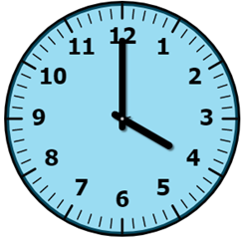  
Hòa xem đồng hồ vào buổi chiều.  
Hỏi đồng hồ đó đang chỉ mấy giờ theo hệ 24 giờ?

A. 16 giờ.

B. 16 giờ 12 phút. C. 14 giờ.

Lời giải:

**Bước 1:**

**Lý thuyết:**  
Xem đồng hồ hệ 12 giờ và hệ 24 giờ.  
  
Vì kim giờ của đồng hồ đang chỉ số 4 , kim phút của đồng hồ đang chỉ số 12 nên theo hệ 24 giờ, đồng hồ đã cho đang chỉ 16 giờ.  
**Đáp án:**  
16 giờ.

Câu **13**: [NB]

Bạn hãy chọn đáp án đúng.  
Bạn Hoa ngủ trưa dậy lúc 2 giờ chiều. Hỏi bạn Hoa ngủ trưa dậy lúc mấy giờ theo hệ 24 giờ?

A. 14 giờ.

B. 15 giờ. C. 13 giờ.

Lời giải:

**Bước 1:**

**Lý thuyết:**  
Xem đồng hồ hệ 12 giờ và hệ 24 giờ.  
  
Ta đổi 2 giờ chiều theo hệ 24 giờ là: 2 + 12 = 14 (giờ).  
Vậy bạn Hoa ngủ trưa dậy theo hệ 24 giờ là: 14 giờ.  
**Đáp án:**  
14 giờ.

Câu **14**: [NB]

Bạn hãy chọn đáp án đúng.  
Phương đặt đồng hồ báo thức cho ngày mai vào lúc 6 giờ 30 phút.  
Đồng hồ ở hình nào dưới đây chỉ giờ khi đồng hồ báo thức của Phương kêu?  
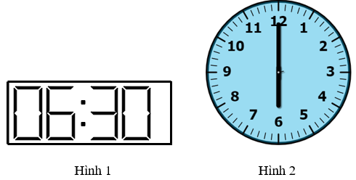

A. Hình 1.

B. Hình 2.

Lời giải:

**Bước 1:**

**Lý thuyết:**  
Xem đồng hồ hệ 12 giờ và hệ 24 giờ.  
  
Ở hình 1 ta thấy đồng hồ đang hiện 6 giờ 30 phút nên hình 1 chỉ giờ khi đồng hồ báo thức của Phương kêu.  
Ở hình 2 ta thấy đồng hồ đang chỉ đúng 6 giờ nên hình 2 không chỉ giờ khi đồng hồ báo thức của Phương kêu.  
Vậy hình đúng là hình 1.  
**Đáp án:**  
Hình 1.

Câu **15**: [NB]

Bạn hãy chọn đáp án đúng.  
Vào buổi tối, kim giờ của đồng hồ chỉ số 7 và kim phút của đồng hồ chỉ số 12 .  
Hỏi đồng hồ đó đang chỉ mấy giờ theo hệ 24 giờ?

A. 19 giờ.

B. 17 giờ. C. 12 giờ.

Lời giải:

**Bước 1:**

**Lý thuyết:**  
Xem đồng hồ hệ 12 giờ và hệ 24 giờ.  
  
Theo đề bài đã cho ta có hình vẽ sau:  
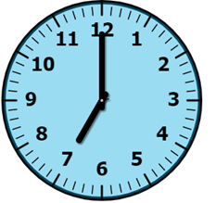  
Đồng hồ trên chỉ 7 giờ và thời gian là buổi tối nên theo hệ 24 giờ thì đồng hồ chỉ 19 giờ.  
**Đáp án:**  
19 giờ.

Câu **16**: [NB]

Bạn hãy chọn đáp án đúng.  
Đồng hồ ở các hình nào dưới đây chỉ cùng thời gian?  
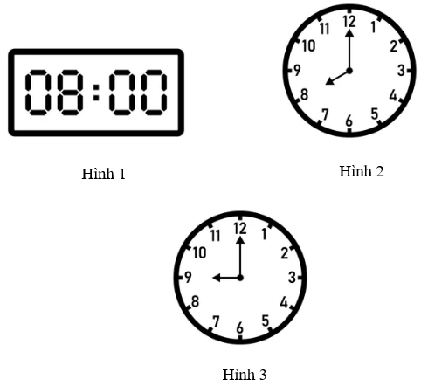

A. Hình 1 và hình 2.

B. Hình 1 và hình 3. C. Hình 2 và hình 3.

Lời giải:

**Bước 1:**

**Lý thuyết:**  
Xem đồng hồ hệ 12 giờ và hệ 24 giờ.  
  
Ở hình 1 ta thấy đồng hồ đang hiện 8 giờ 00 phút hay có nghĩa là 8 giờ.  
Ở hình 2 ta thấy kim giờ của đồng hồ chỉ vào số 8 và kim phút chỉ vào số 12 , do đó đồng hồ đang chỉ 8 giờ.  
Ở hình 3 ta thấy kim giờ của đồng hồ chỉ vào số 9 và kim phút chỉ vào số 12 , do đó đồng hồ đang chỉ 9 giờ.  
Vậy đồng hồ ở hình 1 và hình 2 chỉ cùng thời gian.  
**Đáp án:**  
Hình 1 và hình 2.

Câu **17**: [NB]

Bạn hãy chọn đáp án đúng.  
Đồng hồ đang chỉ 8 giờ 20 phút.  
Nhận xét nào dưới đây đúng?

A. Kim giờ của đồng hồ chỉ giữa số 8 và 9.

B. Kim giờ của đồng hồ chỉ giữa số 7 và 8. C. Kim giờ của đồng hồ chỉ số 8.

Lời giải:

**Bước 1:**

**Lý thuyết:**  
Xem đồng hồ hệ 12 giờ và hệ 24 giờ.  
  
Theo đề bài ta có hình vẽ:  
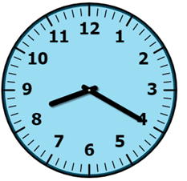  
Vì đồng hồ đang chỉ 8 giờ 20 phút. Khi đó, kim giờ của đồng hồ chỉ giữa số 8 và 9 .  
**Đáp án:**  
Kim giờ của đồng hồ chỉ giữa số 8 và 9 .

Câu **18**: [NB]

Bạn hãy chọn đáp án đúng.  
Cho hình dưới đây:  
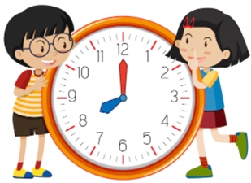  
Hiện tại đang là buổi tối. Bạn Nam nói đồng hồ đang chỉ 20 giờ. Bạn Vy lại nói đồng hồ đang chỉ 20 giờ 12 phút. Hỏi bạn nào nói đúng?

A. Bạn Nam

B. Bạn Vy

Lời giải:

**Bước 1:**

**Lý thuyết:**  
Xem đồng hồ hệ 12 giờ và hệ 24 giờ.  
  
Đồng hồ có kim giờ chỉ số 8 , kim phút chỉ số 12 nên đồng hồ đang chỉ 8 giờ tối hay 20 giờ.  
Vậy bạn Nam nói đúng.  
**Đáp án:**  
Bạn Nam

Câu **19**: [NB]

Bạn hãy chọn đáp án đúng là:  
Cho hình dưới đây:  
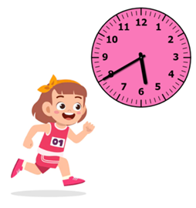  
Bạn Linh chạy bộ vào buổi chiều. Hỏi bạn Linh chạy bộ lúc mấy giờ?

A. 17 giờ 40 phút

B. 17 giờ 8 phút C. 18 giờ 40 phút D. 18 giờ 8 phút

Lời giải:

**Bước 1:**

**Lý thuyết:**  
Xem đồng hồ hệ 12 giờ và hệ 24 giờ.  
  
Đồng hồ có kim giờ chỉ giữa số 5 và số 6 , kim phút chỉ số 8 nên đồng hồ đang chỉ 5 giờ 40 phút hoặc 17 giờ 40 phút.  
Do đó vào buổi chiều, bạn Linh chạy bộ lúc 17 giờ 40 phút.  
**Đáp án:**  
17 giờ 40 phút

Câu **20**: [NB]

Bạn hãy chọn đáp án đúng.  
Bạn Hùng chơi bóng rổ lúc 3 giờ 25 phút chiều. Hỏi đồng hồ nào dưới đây chỉ giờ bạn Hùng chơi bóng rổ?  
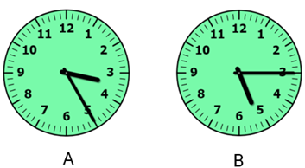

A. Đồng hồ A

B. Đồng hồ B

Lời giải:

**Bước 1:**

**Lý thuyết:**  
Xem đồng hồ hệ 12 giờ và hệ 24 giờ.  
  
Đồng hồ A có kim giờ chỉ giữa số 3 và số 4 , kim phút chỉ số 5 nên đồng hồ đang chỉ 3 giờ 25 phút chiều.  
Đồng hồ B có kim giờ chỉ giữa số 5 và số 6 , kim phút chỉ số 3 nên đồng hồ đang chỉ 5 giờ 15 phút chiều.  
Vậy đồng hồ A chỉ giờ bạn Hùng chơi bóng rổ.  
**Đáp án:**  
Đồng hồ A

Câu **21**: [NB]

Bạn hãy chọn đáp án đúng.  
Cho hình dưới đây:  
  
Bạn Nam ăn sáng lúc mấy giờ?

A. 6 giờ 5 phút

B. 6 giờ 1 phút C. 1 giờ 6 phút D. 1 giờ 30 phút

Lời giải:

**Bước 1:**

**Lý thuyết:**  
Xem đồng hồ hệ 12 giờ và hệ 24 giờ.  
  
Đồng hồ có kim giờ chỉ số 6 , kim phút chỉ số 1 nên bạn Nam ăn sáng lúc 6 giờ 5 phút.  
**Đáp án:**  
6 giờ 5 phút

Câu **22**: [NB]

Bạn hãy chọn đáp án đúng.  
Cho hình dưới đây:  
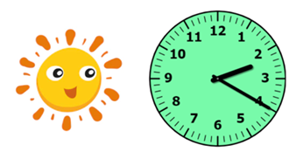  
Vào buổi chiều, nhận xét nào dưới đây đúng?

A. Đồng hồ đang chỉ 2 giờ 20 phút chiều hoặc 14 giờ 20 phút.

B. Đồng hồ đang chỉ 3 giờ 20 phút chiều hoặc 15 giờ 20 phút. C. Đồng hồ đang chỉ 4 giờ 10 phút chiều hoặc 16 giờ 10 phút. D. Đồng hồ đang chỉ 4 giờ 12 phút chiều hoặc 16 giờ 12 phút.

Lời giải:

**Bước 1:**

**Lý thuyết:**  
Xem đồng hồ hệ 12 giờ và hệ 24 giờ.  
  
Đồng hồ có kim giờ chỉ giữa số 2 và số 3 , kim phút chỉ số 4 nên đồng hồ đang chỉ 2 giờ 20 phút chiều hoặc 14 giờ 20 phút.  
**Đáp án:**  
Đồng hồ đang chỉ 2 giờ 20 phút chiều hoặc 14 giờ 20 phút.

Câu **23**: [NB]

Bạn hãy chọn đáp án đúng.  
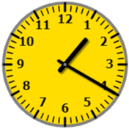  
Vào buổi chiều, đồng hồ trên chỉ mấy giờ?

A. 1 giờ 4 phút

B. 13 giờ 20 phút

C. 14 giờ 20 phút D. 13 giờ 4 phút

Lời giải:

**Bước 1:**

**Lí thuyết:**  
Xem đồng hồ hệ 12 giờ và hệ 24 giờ.  
  
Vào buổi chiều, đồng hồ có kim giờ chỉ giữa số 1 và số 2 , kim phút chỉ số 4 nên đồng hồ chỉ 13 giờ 20 phút.  
**Đáp án:**13 giờ 20 phút.

Câu **24**: [NB]

Bạn hãy chọn đáp án đúng.  
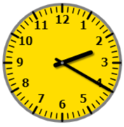  
Vào buổi chiều, đồng hồ trên chỉ mấy giờ?

A. 1 giờ 4 phút B. 13 giờ 20 phút

C. 14 giờ 20 phút

D. 14 giờ 4 phút

Lời giải:

**Bước 1:**

**Lí thuyết:**  
Xem đồng hồ hệ 12 giờ và hệ 24 giờ.  
  
Vào buổi chiều, đồng hồ có kim giờ chỉ giữa số 2 và số 3 , kim phút chỉ số 4 nên đồng hồ chỉ 14 giờ 20 phút.  
**Đáp án:**14 giờ 20 phút.

Câu **25**: [NB]

Bạn hãy chọn đáp án đúng.  
Bạn Hoa tan học lúc 3 giờ 50 phút chiều. Hỏi đồng hồ nào dưới đây chỉ giờ bạn Hoa tan học?  
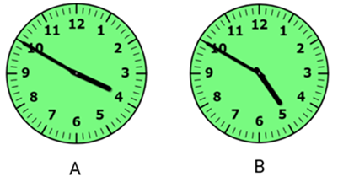

A. Đồng hồ B

B. Đồng hồ A

Lời giải:

**Bước 1:**

**Lí thuyết:**  
Xem đồng hồ hệ 12 giờ và hệ 24 giờ.  
  
Đồng hồ A có kim giờ chỉ giữa số 3 và số 4 , kim phút chỉ số 10 nên đồng hồ đang chỉ 3 giờ 50 phút chiều.  
Đồng hồ B có kim giờ chỉ giữa số 4 và số 5 , kim phút chỉ số 10 nên đồng hồ đang chỉ 4 giờ 50 phút chiều.  
Vậy đồng hồ A chỉ thời gian bạn Hoa tan học.  
**Đáp án:**Đồng hồ A.

Câu **26**: [NB]

Bạn hãy chọn đáp án đúng.  
Mẹ tan làm lúc 5 giờ 15 phút chiều. Hỏi đồng hồ nào dưới đây chỉ giờ mẹ tan làm?  
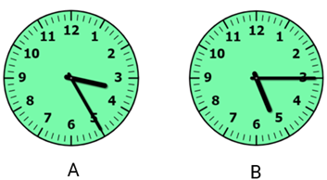

A. Đồng hồ B

B. Đồng hồ A

Lời giải:

**Bước 1:**

**Lí thuyết:**  
Xem đồng hồ hệ 12 giờ và hệ 24 giờ.  
  
Đồng hồ A có kim giờ chỉ giữa số 3 và số 4 , kim phút chỉ số 5 nên đồng hồ đang chỉ 3 giờ 25 phút chiều.  
Đồng hồ B có kim giờ chỉ giữa số 5 và số 6 , kim phút chỉ số 3 nên đồng hồ đang chỉ 5 giờ 15 phút chiều.  
Vậy đồng hồ B chỉ thời gian mẹ tan làm.  
**Đáp án:**Đồng hồ B.

Câu **27**: [NB]

Bạn hãy điền số thích hợp vào ô trống.  
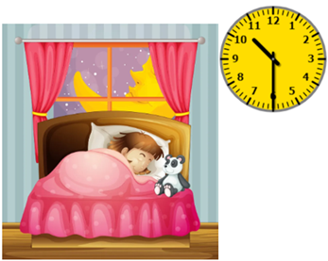  
Theo hệ 12 giờ, bạn nhỏ đi ngủ lúc [[10]] giờ 30 phút.

Lời giải:

**Bước 1:**

**Lí thuyết:**  
Xem đồng hồ hệ 12 giờ và hệ 24 giờ.  
  
Đồng hồ trên có kim ngắn chỉ giữa số 10 và số 11 , kim dài chỉ số 6 nên theo hệ 12 giờ, đồng hồ chỉ 10 giờ 30 phút.  
Vậy bạn nhỏ đi ngủ lúc 10 giờ 30 phút.  
**Đáp án:**10 .

Câu **28**: [NB]

Bạn hãy điền số thích hợp vào ô trống.  
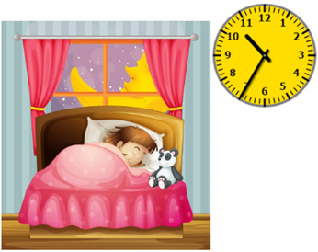  
Theo hệ 12 giờ, bạn nhỏ đi ngủ lúc [[10]] giờ 35 phút.

Lời giải:

**Bước 1:**

**Lí thuyết:**  
Xem đồng hồ hệ 12 giờ và hệ 24 giờ.  
  
Đồng hồ trên có kim ngắn chỉ giữa số 10 và số 11 , kim dài chỉ số 7 nên theo hệ 12 giờ, đồng hồ chỉ 10 giờ 35 phút.  
Vậy bạn nhỏ đi ngủ lúc 10 giờ 35 phút.  
**Đáp án:**10 .

Câu **29**: [NB]

Bạn hãy điền số thích hợp vào ô trống.  
  
Theo hệ 24 giờ, buổi chiều các bạn nhỏ đi học về lúc [[16]] giờ 35 phút.

Lời giải:

**Bước 1:**

**Lí thuyết:**  
Xem đồng hồ hệ 12 giờ và hệ 24 giờ.  
  
Đồng hồ trên có kim ngắn chỉ giữa số 4 và số 5 , kim dài chỉ số 7 nên theo hệ 24 giờ, đồng hồ chỉ 16 giờ 35 phút.  
Vậy bạn nhỏ đi ngủ lúc 16 giờ 35 phút.  
**Đáp án:**16 .

Câu **30**: [NB]

Bạn hãy điền số thích hợp vào ô trống.  
  
Theo hệ 24 giờ, buổi chiều các bạn nhỏ đi học về lúc [[17]] giờ 40 phút.

Lời giải:

**Bước 1:**

**Lí thuyết:**  
Xem đồng hồ hệ 12 giờ và hệ 24 giờ.  
  
Đồng hồ trên có kim ngắn chỉ giữa số 5 và số 6 , kim dài chỉ số 8 nên theo hệ 24 giờ, đồng hồ chỉ 17 giờ 40 phút.  
Vậy bạn nhỏ đi ngủ lúc 17 giờ 40 phút.  
**Đáp án:**17 .

Câu **31**: [NB]

Bạn hãy chọn đáp án thích hợp điền vào chỗ trống.  
Buổi chiều, hai bạn nhỏ cùng nhau chơi cầu lông.  
  
Các bạn nhỏ chơi cầu lông lúc [[4]] giờ [[40]] phút chiều.

Lời giải:

**Bước 1:**

**Lí thuyết:**  
Xem đồng hồ hệ 12 giờ và hệ 24 giờ.  
  
Đồng hồ trên có kim ngắn chỉ giữa số 4 và số 5 , kim dài chỉ số 8 nên đồng hồ chỉ 4 giờ 40 phút chiều hay 16 giờ 40 phút.  
Vậy bạn nhỏ đi ngủ lúc 4 giờ 40 phút chiều.  
**Đáp án:**4 , 40 .

Câu **32**: [NB]

Bạn hãy chọn đáp án thích hợp điền vào chỗ trống.  
Buổi sáng, hai bạn nhỏ cùng nhau chơi cầu lông.  
  
Các bạn nhỏ chơi cầu lông lúc [[6]] giờ [[50]] phút sáng.

Lời giải:

**Bước 1:**

**Lí thuyết:**  
Xem đồng hồ hệ 12 giờ và hệ 24 giờ.  
  
Đồng hồ trên có kim ngắn chỉ giữa số 6 và số 7 , kim dài chỉ số 10 nên đồng hồ chỉ 6 giờ 50 phút sáng.  
Vậy bạn nhỏ đi ngủ lúc 6 giờ 50 phút sáng.  
**Đáp án:**6 , 50 .